附件2

# 外专经费决算和核销办理说明

一、办理时间

项目执行完毕后，外专经费决算申请应于10个工作日内**线上**提交，并现场递交相关报销票据及核销材料至国际合作处外专科（主D843，电话：61772181）审核。

对远程办公中出现预算金额大且执行周期长的项目，需每月决算一次。

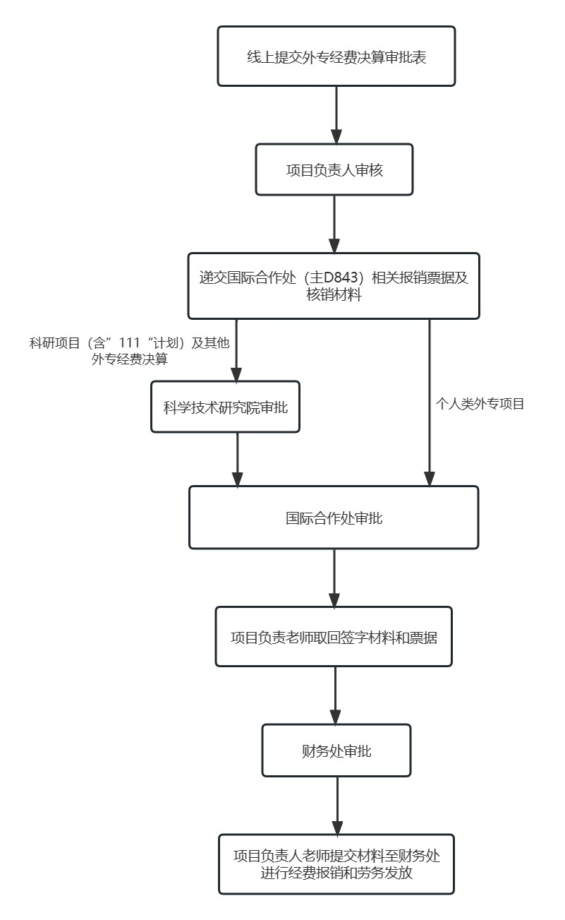二、办理流程

三、决算与核销要求

对于外专经费支出的核销，将严格按照预算所批金额和与外专签订工作协议内容进行审核。按照科技部要求，外专经费属于人才经费，不是科研经费，因此不能提取管理费等，例如：中方老师劳务费、转账手续费等不能列支。

**当发生下列情况之一时，原则上不予核销：超出预算所批金额、支出金额或科目与外专签订工作协议不符、缺少相关核销材料或代领外专劳务后未及时汇款和备案。**

四、核销形式

目前，我校外专项目支付给外籍专家劳务的方式共有两种：

1.如外籍专家有中国境内银行账户，按校外人员劳务发放，直接发放至外专本人账户；

2.如外籍专家没有中国境内银行账户，在财务系统中按校外人员发放，但实际由学校项目负责人或其他校内老师代领，再由代领人收到款项后到银行办理跨境汇款。此种方式，需要代领人预先提供《外专劳务代领承诺书》或《代领委托书》（模板见附件），在收到学校发放的相关款项后尽快汇款或转账给对应外专。**如提交《外专劳务代领承诺书》，还需后续提交银行汇款记录至国际合作处、财务处备案。**

注意：根据财务处规定，差旅报销仅面向校内人员，由于使用建行公务卡结算不必提供支付记录**，所以优先推荐校内老师使用公务卡为外专预订机票和酒店**。如外专本人已购买机票和结算酒店住宿费用，在差旅报销时，需提供以下材料之一：

1. 垫付凭证（由校内老师预先垫付给外专）
2. **外专亲笔签名**的《代领委托书》（由校内老师代领后转账给外专）



**参考模板**

**外专劳务代领承诺书**

国际合作处、财务处：

本人XXX(教工号：XXXXXXXX, 建行卡号：XXXX，XXXX)是_____________________________项目负责人/执行人。邀请XX国XX专家/教授(护照号：XXXXXXX)于XXXX年XX月XX日至XXXX年XX月XX日为上述项目开展XXXXXXXXXXXXX（线上）主题讲座X次，讲座费为每场3000元，税前共计人民币XXXX元（请依照合作实际情况填写）。由于该教师无中国境内银行账户，现由本人代为领取上述费用，并承诺在收到款项后30天内，按约定方式转账或汇款给上述外专，并将转账凭证复印件交国际合作处、财务处存档。

如存在弄虚作假，隐瞒事实的情况，本人愿承担相关责任和后果。

项目负责人： 承诺人：

XXXX年XX月XX日,北京

注意：

1. **代领书中需明确约定转账或汇款时间**，在代领人收到财务款项后，需按双方约定转账或汇款并保留银行相关信息记录
2. **高端外国专家引进计划类项目需将转账凭证交国际合作处留存，**科研项目（含“111”计划）及其他外专项目请与财务处沟通备案
3. 如校内老师已预先垫付给外专，则只需提供垫付时的转账证明并注明教工号和建行卡号前后各四位，无需提供承诺书

**参考模板**

**代领委托书**

**Authorization Letter**

**委托人：** 护照号： 联系方式：

Consigner: Passport No.: Tel.:

**受托人：** 教工号： 联系方式：

Trustee:  ID： Tel.:

建行卡号：

Bank account:

本人（护照号：____________）兹委托_________(ID：________)代为签字领取____年___月__日至____年__月__日在华北电力大学工作期间应得工资及差旅报销费用，或由贵单位转入受托人银行账户。以上两种形式均视为本人已亲自领取，由此产生的一切责任与后果由我本人承担，与贵单位或部门无关。

I （Passport No.:_________）, hereby authorize Mr./Ms. ________（ID：________） to collect the pay and travel expenses during my work at North China Electric Power University from____________ to____________, or transfer them to the trustee's bank account, on my behalf. I understand and assume all the risks and consequences by the responsibility due this authorization.

委托人签字(Consigner)： 受托人签字(Trustee)：

_________年____月____日, 北京

Date: _____________, in Beijing